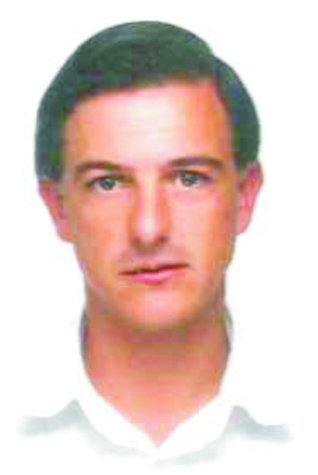

Curriculum Vitae

Ilmo. Sr. (a)

Venho por meio desta apresentar meu “Currículo” para vossa apreciação, certo de poder contribuir para o crescimento da sua organização. Fico na expectativa de breve contato para maior esclarecimento.

Cordialmente.

DADOS PESSOAIS DO CANDIDATO

Nome: VALMIR JOSÉ DA ROZA MONTANI Fone para contato: (45) 9801-4068
Data de Nascimento: 12/10/1979 Naturalidade: GUARAPUAVA Nacionalidade: BRASILEIRO
Idade: 32 ANOS Sexo: MASCULINO Estado Civil: CASADO
Endereço: RUA TAMOIOS Número: 770 Bairro: SANTO ANTONIO
CEP: 85806-110 Cidade: CASCAVEL UF: PARANÁ
E-MAIL: valmirmontani@hotmail.com
Filiação: PAI - ERALDO IENKE MONTANI MÃE – IVONETE DA ROZA MONTANI

DOCUMENTOS PESSOAIS

Identidade Número: 7.068.635-0 Data de Expedição: 06/04/1994 Órgão Expedidor: PARANÁ
CPF Número: 026.780.939-56 CNH Número: 01546320506 Órgão Expedidor: PARANÁ Categoria:”E”
Carteira de Trabalho Número: 20622 Série: 00047-PR Título Eleitor: 67229410671 Zona: 043 Seção: 0260

FORMAÇÃO ESCOLAR

Ensino Médio:
Nome do Estabelecimento: COLÉGIO EST. VISCONDE DE GUARAPUAVA - ENS. FUNDAMENTAL E MÉDIO
Cidade: GUARAPUAVA Estado: PARANÁ Ano de Início: 2000 Ano de Término: 2003
Ensino superior: Tecnologia em Logística.
Nome do Estabelecimento: UNIVEL - Cascavel-Pr

CARGOS E FUNÇÕES EXERCIDAS EM EMPRESAS ANTERIORES.

- Empresa: IRMÃOS MUFFATO & CIA LTDA. (MATRIZ)
Fone: (45) 4009-5000
Cargo Ocupado: Gerente de Depósito
Breve descrição das tarefas executadas: Gerenciamento de Depósito Geral. Armazenagem e Distribuição.

- Empresa: CERRO VERDE TRANSPORTE DE LOGÍSTICA S/A
Fone: (45) 4009-5095 Riudo
Cargo Ocupado: Gerente de Logística
Breve descrição das tarefas executadas: Gerenciamento de Transporte e Manutenção de frota.

- Empresa: TRANSPORTADORA PRA FRENTE BRASIL LTDA
Fone: (45) 3333-2000 Sr. Deoclides ou Jean
Cargo Ocupado: Gerente de Logística
Breve descrição das tarefas executadas: Gerenciamento de Transporte e expedição e Armazenagens e Distribuição de Combustível - Base Ipiranga Cascavel.

CASCAVEL, 2012

